Έντυπο Καταγραφής Πληροφοριών και Συγκέντρωσης Εκπαιδευτικού Υλικού για τα Ανοικτά Μαθήματα
Έκδοση: 1.03, Νοέμβριος 2014

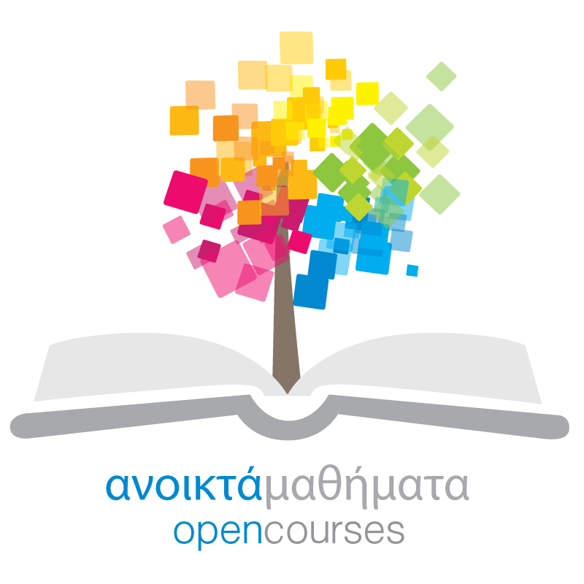

Δράση «Ανοικτά Ακαδημαϊκά Μαθήματα στο Πανεπιστήμιο Αιγαίου»
Σύνδεσμος: http://opencourses.aegean.gr
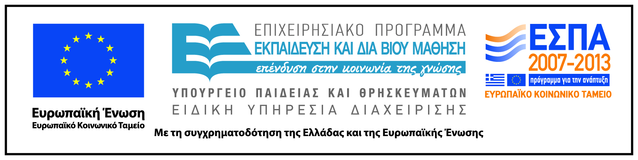

Γενικές Πληροφορίες Μαθήματος
Όνομα διδάσκοντος / διδασκόντων | Κωνσταντίνος Θεοδώρου
Instructor(s) name | Konstantinos Theodorou
Τίτλος Μαθήματος | Βιολογία της Διατήρησης
Δικτυακός τόπος μαθήματος | https://eclass.aegean.gr/courses/OPENCOURSE105/
Κωδικός Μαθήματος (Course Code) όπως αναφέρεται στο Φοιτητολόγιο | 106KEY
Επίπεδο μαθήματος/Κύκλος σπουδών (Course level/cycle). | Προπτυχιακό (Undergraduate)
Έτος σπουδών (Year of Study): | 4
Εξάμηνο (Semester). | 7
Γλώσσα διδασκαλίας | Ελληνική
Περισσότερα για τον/τους διδάσκοντες (More about the instructor(s)).
Φωτογραφία διδάσκοντος
Περιγραφή μαθήματος | Το μάθημα μελετά τις ανθρωπογενείς πιέσεις και τους μηχανισμούς μέσω των οποίων αυτές οδηγούν στην απώλεια των τριών επιπέδων της βιοποικιλότητας (γενετική, αφθονία ειδών, οικοσυστημική). Συζητούμε τις τάσεις αυτής της απώλειας και τις επιπτώσεις της στην ανθρώπινη κοινωνία. Ιδιαίτερη έμφαση δίνεται στα ποσοτικά εργαλεία α) παρακολούθησης, β) ανάλυσης της δυναμικής και γ) εύρεσης κατάλληλων μεθόδων διατήρησης των απειλούμενων ειδών.
Λέξεις κλειδιά (Keywords) | Βιολογία της Διατήρησης, εξαφανίσεις ειδών, απειλούμενοι πληθυσμοί, απώλεια και κατακερματισμός ενδιαιτημάτων, βιολογικές εισβολές, κλιματική αλλαγή, ρύπανση, υπερεκμετάλλευση, δυναμική πληθυσμών, ανάλυση βιωσιμότητας πληθυσμών, μεταπληθυσμοί, γενετική της διατήρησης

